**Московский государственный технический**

**университет им. Н.Э. Баумана**

Факультет «Информатика и системы управления»

Кафедра ИУ5 «Системы обработки информации и управления»

Курс «Технологии машинного обучения»

Отчет по лабораторной работе №4

«Линейные модели, SVM и деревья решений»

|  |  |  |
| --- | --- | --- |
| Выполнил: |  | Проверил: |
| студент группы ИУ5-62Б |  | преподаватель каф. ИУ5 |
| Щепетов Дмитрий |  | Гапанюк Ю.Е. |
| Подпись и дата: |  | Подпись и дата: |

2024 г.

**Описание задания**

1. Выберите набор данных (датасет) для решения задачи классификации или регрессии.
2. В случае необходимости проведите удаление или заполнение пропусков и кодирование категориальных признаков.
3. С использованием метода train_test_split разделите выборку на обучающую и тестовую.
4. Обучите следующие модели:
   * одну из линейных моделей (линейную или полиномиальную регрессию при решении задачи регрессии, логистическую регрессию при решении задачи классификации);
   * SVM;
   * дерево решений.
5. Оцените качество моделей с помощью двух подходящих для задачи метрик. Сравните качество полученных моделей.
6. Постройте график, показывающий важность признаков в дереве решений.
7. Визуализируйте дерево решений или выведите правила дерева решений в текстовом виде.

**Текст программы**

import pandas as pd

import matplotlib.pyplot as plt

import seaborn as sns

import numpy as np

from sklearn.model_selection import train_test_split

import matplotlib.ticker as ticker

from sklearn.neighbors import KNeighborsRegressor, KNeighborsClassifier

import math

from enum import Enum

# from plotly.express import line

#import df

#import plotly.express as px

# %matplotlib inline

sns.set(style="ticks")

plt.style.use('ggplot')

pd.set_option('display.max_columns',24)

pd.set_option('display.max_colwidth',None)

pd.set_option('display.float_format', lambda x: '%.4f' % x)

encoding = 'windows-1250'

data=pd.read_csv(r'C:\Users\Dima\Desktop\Homework\3 курс\ТМО\ЛР4\supply_chain_data.csv', encoding = encoding)

data_train = pd.read_csv(r'C:\Users\Dima\Desktop\Homework\3 курс\ТМО\ЛР4\supply_chain_data.csv', sep=",")

data.shape

data.info()

data.isnull().sum()

train_data, test_data = train_test_split(data, test_size=0.2, random_state=42)

import pandas as pd

import numpy as np

from sklearn.model_selection import train_test_split

from sklearn.neighbors import KNeighborsClassifier

from sklearn.metrics import accuracy_score

# Подготовка данных

# Предположим, что мы хотим использовать признаки 'Price', 'Availability', 'Stock levels' для предсказания 'Product Type'

X = data[['Price', 'Availability', 'Stock levels']]

y = data['Product type']

# Разделение данных на тренировочный и тестовый наборы

X_train, X_test, y_train, y_test = train_test_split(X, y, test_size=0.3, random_state=42)

# Инициализация и обучение модели k-ближайших соседей

k = 3 # количество соседей

model = KNeighborsClassifier(n_neighbors=k)

model.fit(X_train, y_train)

# Предсказание классов для тестового набора данных

y_pred = model.predict(X_test)

# Оценка точности модели

accuracy = accuracy_score(y_test, y_pred)

print("Accuracy:", accuracy)

# Создание переменных для обучающего и тестового наборов

train_data = pd.concat([X_train, y_train], axis=1)

test_data = pd.concat([X_test, y_test], axis=1)

# train_data

# test_data

fig = plt.figure(figsize=(10, 8))

ax = fig.add_subplot(111, projection='3d')

# Обучающая выборка

ax.scatter(X_train['Price'], X_train['Availability'], X_train['Stock levels'], c='b', marker='o', label='Train data')

# Тестовая выборка

ax.scatter(X_test['Price'], X_test['Availability'], X_test['Stock levels'], c='r', marker='^', label='Test data')

ax.set_xlabel('Price')

ax.set_ylabel('Availability')

ax.set_zlabel('Stock levels')

ax.set_title('Supply Chain Analysis')

plt.legend()

plt.show()

from sklearn.model_selection import train_test_split

from sklearn.linear_model import LogisticRegression

from sklearn.metrics import accuracy_score

# Подготовка данных

X = data[['Price', 'Availability', 'Stock levels']]

y = data['Product type']

# Разделение данных на тренировочный и тестовый наборы

X_train, X_test, y_train, y_test = train_test_split(X, y, test_size=0.3, random_state=42)

# Инициализация и обучение модели логистической регрессии

model_log = LogisticRegression()

model_log.fit(X_train, y_train)

# Предсказание классов для тестового набора данных

y_pred = model_log.predict(X_test)

# Оценка точности модели

accuracy = accuracy_score(y_test, y_pred)

print("Accuracy:", accuracy)

# Вывод коэффициентов модели

coefficients = model_log.coef_

intercept = model_log.intercept_

print("Coefficients:", coefficients)

print("Intercept:", intercept)

from sklearn.linear_model import LinearRegression

# Подготовка данных

X = data[['Price', 'Availability', 'Stock levels']]

y = data['Revenue generated']

# Разделение данных на тренировочный и тестовый наборы

X_train, X_test, y_train, y_test = train_test_split(X, y, test_size=0.3, random_state=42)

# Инициализация и обучение модели линейной регрессии

model_linear = LinearRegression()

model_linear.fit(X_train, y_train)

# Предсказание значений для тестового набора данных

y_pred_linear = model_linear.predict(X_test)

# Оценка качества модели (например, средняя абсолютная ошибка)

from sklearn.metrics import mean_absolute_error

mae_linear = mean_absolute_error(y_test, y_pred_linear)

print("Mean Absolute Error:", mae_linear)

from sklearn.preprocessing import PolynomialFeatures

from sklearn.pipeline import make_pipeline

from sklearn.linear_model import LinearRegression

# Подготовка данных

X_1 = data[['Price', 'Availability', 'Stock levels']]

y_1 = data['Revenue generated']

# Создание полиномиальных признаков

degree = 2 # степень полинома

poly_features = PolynomialFeatures(degree=degree)

X_poly_1 = poly_features.fit_transform(X_1)

# Разделение данных на тренировочный и тестовый наборы

X_1_train, X_1_test, y_1_train, y_1_test = train_test_split(X_poly_1, y_1, test_size=0.3, random_state=42)

# Инициализация и обучение модели полиномиальной регрессии

model_poly = make_pipeline(PolynomialFeatures(degree), LinearRegression())

model_poly.fit(X_1_train, y_1_train)

# Предсказание значений для тестового набора данных

y_pred_poly = model_poly.predict(X_1_test)

# Оценка качества модели (например, средняя абсолютная ошибка)

from sklearn.metrics import mean_absolute_error

mae_poly = mean_absolute_error(y_1_test, y_pred_poly)

print("Mean Absolute Error (Polynomial Regression):", mae_poly)

from sklearn.svm import SVC

# Подготовка данных

X = data[['Price', 'Availability', 'Stock levels']]

y = data['Product type']

# Разделение данных на тренировочный и тестовый наборы

X_train, X_test, y_train, y_test = train_test_split(X, y, test_size=0.3, random_state=42)

# Инициализация и обучение модели SVM

model_svm = SVC(kernel='linear') # Вы можете использовать различные ядра (например, 'linear', 'poly', 'rbf')

model_svm.fit(X_train, y_train)

# Предсказание классов для тестового набора данных

y_pred = model_svm.predict(X_test)

# Оценка точности модели

accuracy = accuracy_score(y_test, y_pred)

print("Accuracy:", accuracy)

# Вывод опорных векторов

support_vectors = model_svm.support_vectors_

print("Support vectors:", support_vectors)

# Вывод коэффициентов для опорных векторов (веса)

coefficients = model_svm.coef_

print("Coefficients for support vectors:", coefficients)

from sklearn.tree import DecisionTreeClassifier

# Подготовка данных

X = data[['Price', 'Availability', 'Stock levels']]

y = data['Product type']

# Разделение данных на тренировочный и тестовый наборы

X_train, X_test, y_train, y_test = train_test_split(X, y, test_size=0.3, random_state=42)

# Инициализация и обучение модели дерева решений

model_dt = DecisionTreeClassifier()

model_dt.fit(X_train, y_train)

# Предсказание классов для тестового набора данных

y_pred = model_dt.predict(X_test)

# Оценка точности модели

accuracy = accuracy_score(y_test, y_pred)

print("Accuracy:", accuracy)

from sklearn.tree import plot_tree

# Вывод важности признаков

feature_importance = model_dt.feature_importances_

print("Feature Importance:", feature_importance)

# Вывод структуры дерева

plt.figure(figsize=(10, 6))

plot_tree(model_dt, feature_names=X.columns, class_names=model_dt.classes_, filled=True)

plt.show()

from sklearn.metrics import confusion_matrix, recall_score, precision_score, f1_score

# Предсказания для модели логистической регрессии

y_pred_lr = model_log.predict(X_test)

# Предсказания для модели SVM

y_pred_svm = model_svm.predict(X_test)

# Предсказания для модели дерева решений

y_pred_dt = model_dt.predict(X_test)

# Оценка модели логистической регрессии

accuracy_lr = accuracy_score(y_test, y_pred_lr)

conf_matrix_lr = confusion_matrix(y_test, y_pred_lr)

recall_lr = recall_score(y_test, y_pred_lr, average='weighted')

precision_lr = precision_score(y_test, y_pred_lr, average='weighted')

f1_lr = f1_score(y_test, y_pred_lr, average='weighted')

# Оценка модели SVM

accuracy_svm = accuracy_score(y_test, y_pred_svm)

conf_matrix_svm = confusion_matrix(y_test, y_pred_svm)

recall_svm = recall_score(y_test, y_pred_svm, average='weighted')

precision_svm = precision_score(y_test, y_pred_svm, average='weighted')

f1_svm = f1_score(y_test, y_pred_svm, average='weighted')

# Оценка модели дерева решений

accuracy_dt = accuracy_score(y_test, y_pred_dt)

conf_matrix_dt = confusion_matrix(y_test, y_pred_dt)

recall_dt = recall_score(y_test, y_pred_dt, average='weighted')

precision_dt = precision_score(y_test, y_pred_dt, average='weighted')

f1_dt = f1_score(y_test, y_pred_dt, average='weighted')

# Вывод результатов

print("Модель логистической регрессии:")

print("Accuracy:", accuracy_lr)

print("Confusion Matrix:")

print(conf_matrix_lr)

print("Recall:", recall_lr)

print("Precision:", precision_lr)

print("F1 Score:", f1_lr)

print()

print("Модель SVM:")

print("Accuracy:", accuracy_svm)

print("Confusion Matrix:")

print(conf_matrix_svm)

print("Recall:", recall_svm)

print("Precision:", precision_svm)

print("F1 Score:", f1_svm)

print()

print("Модель дерева решений:")

print("Accuracy:", accuracy_dt)

print("Confusion Matrix:")

print(conf_matrix_dt)

print("Recall:", recall_dt)

print("Precision:", precision_dt)

print("F1 Score:", f1_dt)

import matplotlib.pyplot as plt

# Получение важности признаков

feature_importance = model_dt.feature_importances_

# Названия признаков

feature_names = X.columns

# Создание графика

plt.figure(figsize=(10, 6))

plt.barh(feature_names, feature_importance)

plt.xlabel('Importance')

plt.ylabel('Feature')

plt.title('Feature Importance in Decision Tree Model')

plt.show()

plt.plot(feature_names, feature_importance, marker='o')

plt.xlabel('Feature')

plt.ylabel('Importance')

plt.title('Feature Importance in Decision Tree Model')

plt.xticks(rotation=90)

plt.show()

plt.scatter(feature_names, feature_importance)

plt.xlabel('Feature')

plt.ylabel('Importance')

plt.title('Feature Importance in Decision Tree Model')

plt.xticks(rotation=90)

plt.show()

plt.pie(feature_importance, labels=feature_names, autopct='%1.1f%%')

plt.title('Feature Importance in Decision Tree Model')

plt.show()

from sklearn.tree import export_text

tree_rules = export_text(model_dt, feature_names=list(X.columns))

print(tree_rules)

**Экранные формы с примерами выполнения программы**

Просмотр информации о датасете

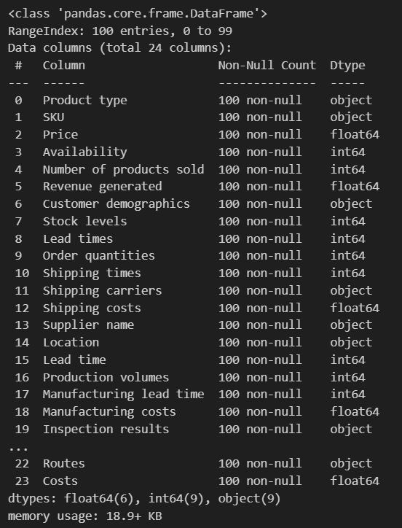

Разделение выборки на обучающую и тестовую

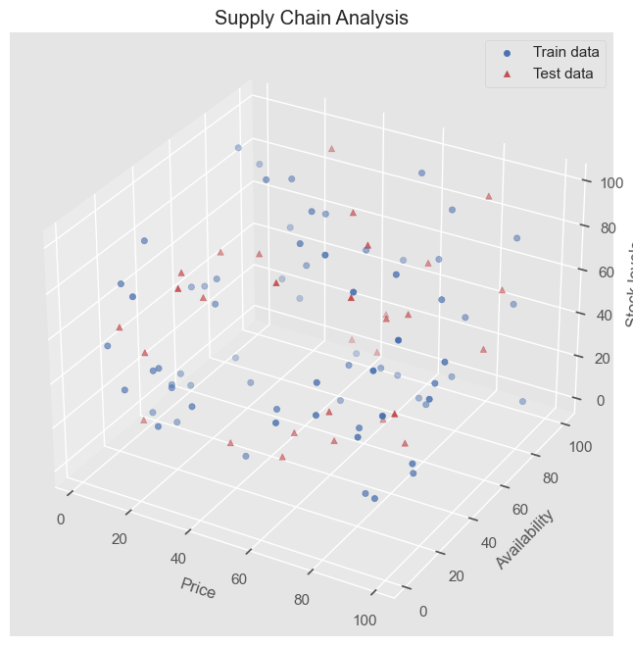

Логистическая регрессия

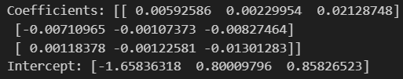

Линейная регрессия



Полиномиальная регрессия



Вывод опорных векторов и коэффициентов для опорных векторов

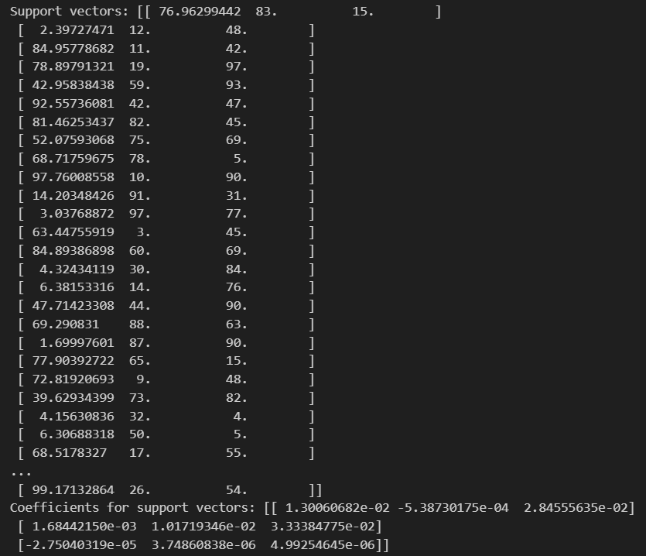

Дерево решений

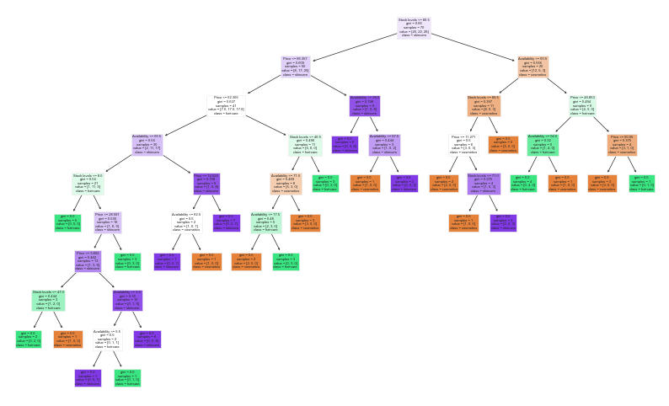

Качество моделей

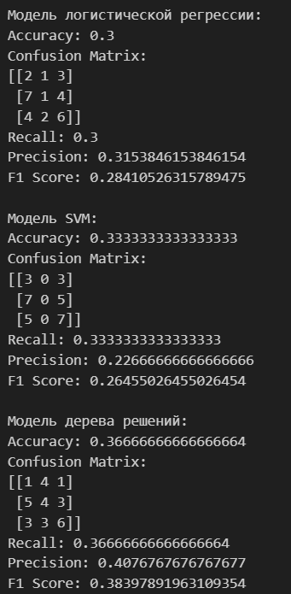

График важности признаков в дереве решений

